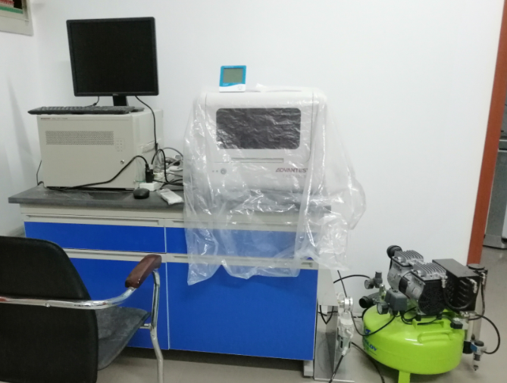 | 仪器名称：太赫兹光谱/成像系统
 | 联系人：朱梅 | 联系电话:17853802952
 | 放置地点：实验楼4025 | 仪器品牌：Advantest
 | 规格型号：TAS7400 | 启用时间：  2017．9
 | 所属机构：物理与电子工程学院 | 类别：光学检测仪器
 | 技术方向：太赫兹光谱检测 | 层次：实验室专业平台
主要技术指标
1.光谱范围0.1~4 THz
2.光谱分辨率≤2GHz
3.光谱采集速度≤200ms/扫描
4.频谱精度<10GHz
5.时域响应的半小时内峰值变化≤0.5%

主要功能特色
1.采谱速度快，超过以往任何系统

2.高稳定性、可重复性。专有的低抖动的光纤激光技术和自主研发的模拟信号分析技术，保证复折射率再现性小于±0.03％。
3.宽带太赫兹光谱分析，支持广泛的应用范围

附件：太赫兹光谱/成像系统设备操作规程

注：
类别：如（光学显微镜、电子显微镜、原子力显微镜、质谱、光谱、色谱、能谱、热分析、电化学、物性测量、材料性能测试、光学检测仪器等，或其他）
技术方向：如（物质表面形貌元素分析、金属材料性能测试、元素组成和含量分析、非接触式测量、高分子材料性能分析、种质资源等，或其他）
层次：如（校级公共平台、学科共享平台、实验室专业平台、其他）
泰山学院50万以上（含50万）大型仪器设备信息表

附件：太赫兹光谱/成像系统设备操作规程
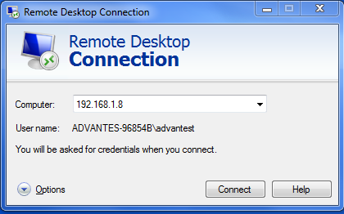开机
1.点开电脑桌面Remote Desktop Connection, 跳出如下界面：

2.点Connect，跳出如下界面， user name 和password都是advantest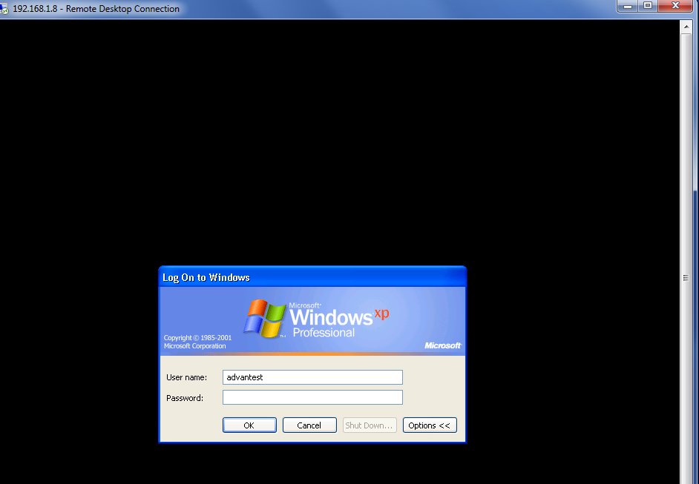
3.等待5～10分钟，等待出现如下界面，确保出现Master AMP Tec completed.
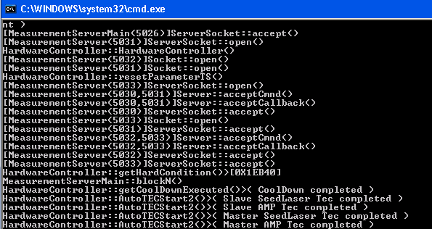
4.开TAS7500SP/IM系统，打开电脑，找到如下图标双击
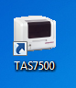
5. 单击左边的SP或IM图标，进入光谱或成像系统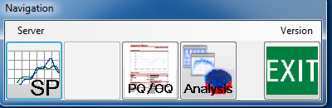
6.出现如下初始化界面，. 等待约15分钟
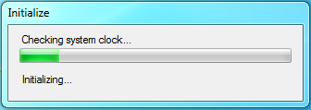
7.完成初始化，系统开始工作
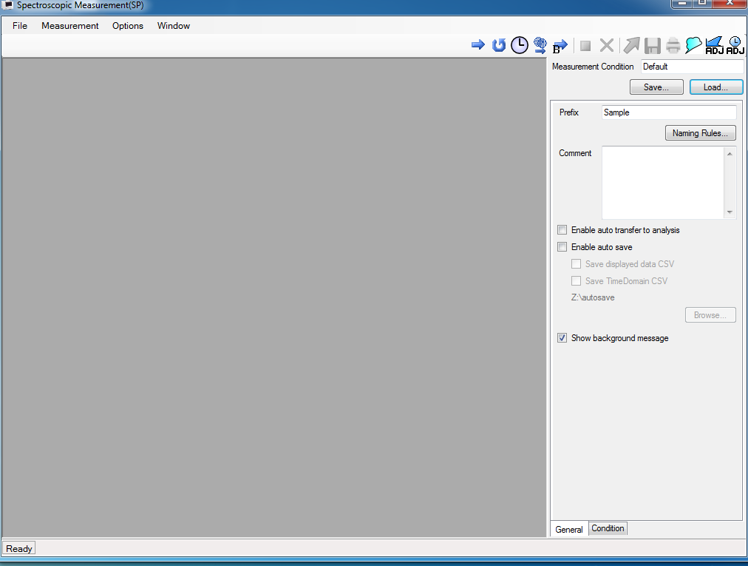
关机
1.单击右上角按钮，关闭如下工作界面
2. 单机如下最右的EXIT按钮，退出程序
3.****非常重要，请关机时请不要遗忘！****
在桌面上找到如下TAS7500 AnalysisUnitShutdown，双击
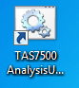
4. 跳出如下界面，选择是（y）
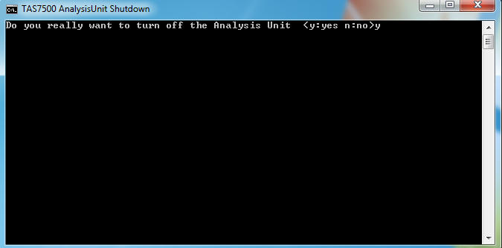
5. 等待约2分钟，如上界面消失。此时分析单元的四个指示灯只有最下方的POWER亮，其他均不亮。关电脑；拧动钥匙，关光谱成像系统。

重启的时候请关钥匙重启TAS7500主机并重启电脑！
重启TAS7500不重启电脑不能跳出测量界面！

